Областное государственное автономное
профессиональное образовательное учреждение
«Белгородский техникум общественного питания»

Методическая разработка
воспитательного мероприятия
посвященное 79- летию блокады Ленинграда «Выжить- это тоже подвиг».

Разработал
преподаватель ОГАПОУ «Белгородский техникум общественного питания»:
Ефимова Н.А

2022
Данная разработка внеурочного мероприятия, представлена для обучающихся и направлена на формирование чувства патриотизма и гордости за подвиг совершённый жителями блокадного Ленинграда, включает в себя план, цели, содержание мероприятия, в которой представлены материалы о блокаде Ленинграда и подвигах его жителей.

Цели мероприятия: Воспитание патриотизма, чувства гордости за свою страну, за свой народ;
Образовательные:
1. Расширить кругозор и познакомить обучающихся с историческими моментами блокады Ленинграда .
2. Создать условия для активизация познавательной деятельности обучающихся.
Воспитательные: Воспитание патриотизма, совершенствование духовно- нравственных качеств личности, чувства ответственности и долга перед Родиной, любви к Отечеству, развитие морального сознания.
Развивающие: Сформировать знания об особенностях блокады, развитие критического мышления;
Методическая: показать методику проведения воспитательного мероприятия в форме познавательной игры с установкой на формирование общих компетенций:
ОК 1. Понимать сущность и социальную значимость своей будущей профессии, проявлять к ней устойчивый интерес.
ОК 2. Организовывать собственную деятельность, выбирать типовые методы и способы выполнения профессиональных задач, оценивать их эффективность и качество.
ОК 3. Принимать решения в стандартных и нестандартных ситуациях и нести за них ответственность.
ОК 4. Осуществлять поиск и использование информации, необходимой для эффективного выполнения профессиональных задач, профессионального и личностного развития.
ОК 5. Использовать информационно-коммуникационные технологии
в профессиональной деятельности.
ОК 6. Работать в коллективе и команде, эффективно общаться с коллегами, руководством, потребителями
Продолжительность мероприятия 40-45 мин.
Методические приёмы: Использование ИКТ, создание проблемной ситуации, групповая дискуссия, продуктивная деятельность, беседа, просмотр, частично-поисковый (обучающиеся рассуждают, обобщают, делают выводы), информационно- рецептивный (осуществляется восприятие и осмысление знаний, фиксация в памяти) метод.
подведение итогов.
Средства, необходимые для проведения мероприятия:
- чистые листы А 4;
- ручки;
- оборудование: компьютер, колонки, презентация.
Занятие проходит с компьютерным сопровождением.
Ход мероприятия:
-Здравствуйте!(приветствие преподавателя). Я хочу познакомить вас с событием, которое оставило неизгладимую печать в жизни нашего народа-
военная блокада города Ленинграда (ныне Санкт-Петербург) немецкими, финскими и испанскими войсками с участием добровольцев из Северной Африки, Европы и военно-морских сил Италии в период Великой Отечественной войны (1941-1945). Одна из самых трагичных и, в то же время, героических страниц в истории Великой Отечественной войны. Длилась с 8 сентября 1941 г. по 27 января 1944 г. (блокадное кольцо было прорвано 18 января 1943 г.) – 872 дня.
- Блокада Ленинграда.
В 1941 г. фашистская Германия напала на СССР, и уже тогда советскому руководству стало ясно, что Ленинград рано или поздно окажется одной из ключевых фигур в немецко-советском противостоянии.
В связи с этим власти распорядились эвакуировать город, для чего требовалось вывезти всех его жителей, предприятия, военную технику и предметы искусства. Однако на блокаду Ленинграда никто не рассчитывал.
Адольф Гитлер, согласно свидетельству его приближенных, к оккупации Ленинграда был особый подход. Он не столько хотел его захватить, сколько просто стереть с лица земли. Таким образом он планировал сломить моральный дух всех советских граждан, для которых город был настоящей гордостью.
-Первый этап эвакуации,
Через неделю после начала войны, 29 июня 1941 г., из Ленинграда удалось эвакуировать около 15 000 детей. Однако это был только первый этап, поскольку правительство планировало вывезли из города до 390 000 ребят.
Большинство детей эвакуировали на юг ленинградской области. Но именно туда начали свое наступление фашисты. По этой причине, около 170 000 девочек и мальчиков пришлось отправить обратно в Ленинград.
Стоит заметить, что город должны были покинуть и сотни тысяч взрослых людей, параллельно с предприятиями. Жители неохотно покидали свои дома, сомневаясь в том, что война может затянуться надолго. Однако сотрудники специально образованных комитетов следили за тем, чтобы люди и техника вывозились как можно быстрее, посредством шоссе и железной дороги.
Если верить данным комиссии, до начала блокады Ленинграда, из города эвакуировали 488 000 человек, а также 147 500 прибывших в него беженцев. 27 августа 1941 г. железнодорожное сообщение между Ленинградом и остальной частью СССР было прервано, а 8 сентября было прекращено и сухопутное сообщение. Именно эта дата стала официальной точкой отсчета блокады города.

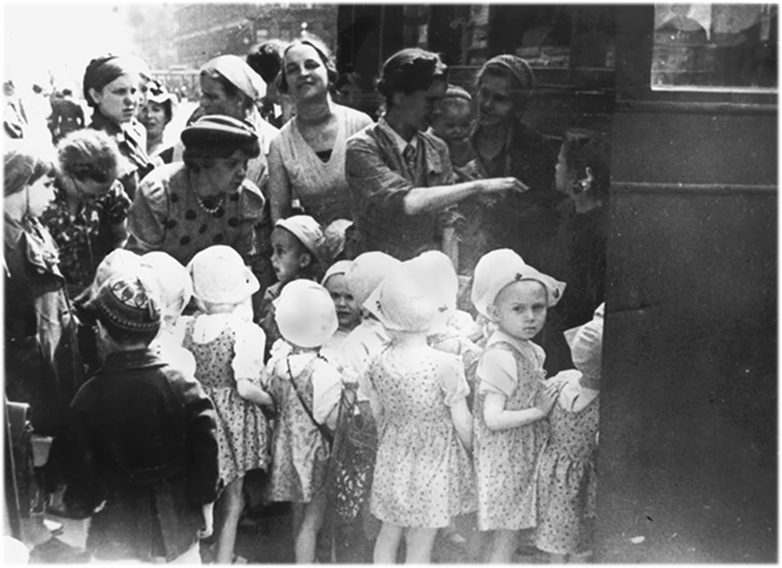

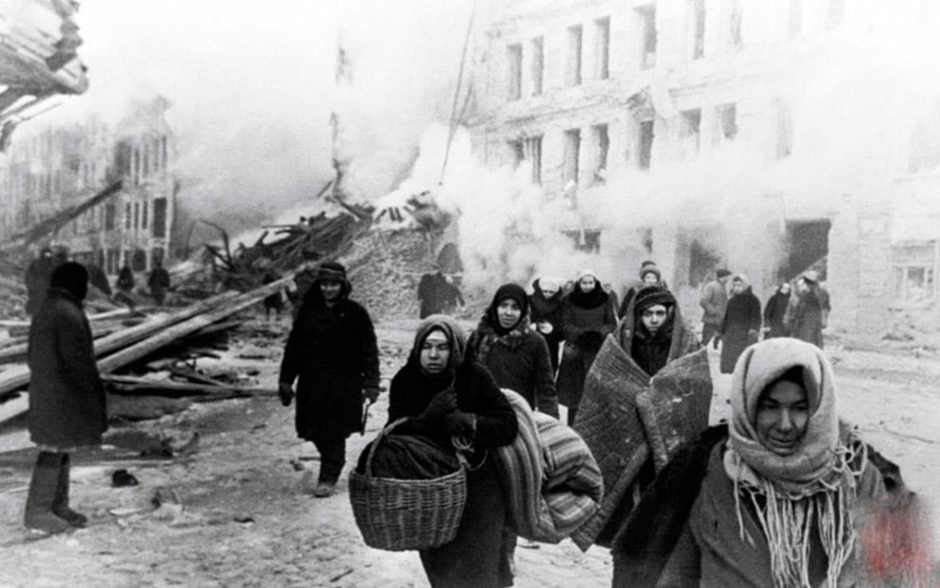

- Первые дни блокады Ленинграда.
По приказу Гитлера его войскам предстояло взять Ленинград в кольцо и регулярно подвергать его обстрелам из тяжелых орудий. Немцы планировали постепенно сжимать кольцо и тем самым лишить город любого снабжения.
Фюрер думал, что Ленинград не выдержит долгой осады и быстро капитулирует. Он и подумать не мог, что все его намеченные планы потерпят фиаско.
Известие о блокаде Ленинграда разочаровало немцев, которые не хотели находиться в холодных окопах. Чтобы как-то ободрить солдат, Гитлер объяснил свои действия нежеланием напрасно расходовать человеческие и технические ресурсы Германии. Он добавил, что вскоре в городе начнется голод, и жители просто вымрут.
Справедливо отметить, что в какой-то мере немцам была невыгодна капитуляция, поскольку им бы пришлось обеспечивать пленных продовольствием, пусть и в самом минимальном количестве. Гитлер, наоборот, побуждал воинов нещадно бомбить город, уничтожая гражданское население и всю его инфраструктуру.
С течением времени неизбежно возникали вопросы относительно того, можно ли было избежать тех катастрофических последствий, которые принесла блокада Ленинграда.
Сегодня, имея документы и свидетельства очевидцев, не вызывает сомнений тот факт, что у ленинградцев не было шансов выжить, если бы они согласились добровольно сдать город. Фашистам просто не нужны были пленники.
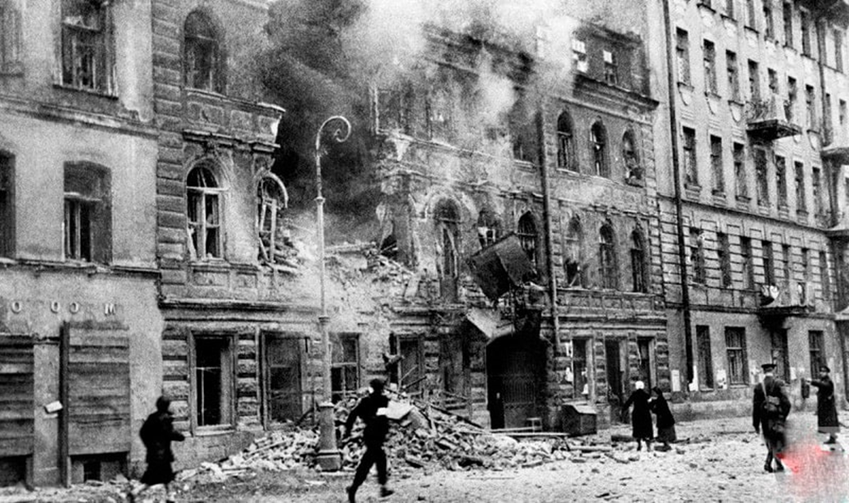

- Жизнь блокадного Ленинграда.
Советское правительство намеренно не раскрывало блокадникам реальную картину положения дел, чтобы не подорвать их дух и надежду на спасение. Информация о ходе войны подавалась максимально кратко.
В скором времени в городе наступил большой дефицит продуктов питания, вследствие чего наступил масштабный голод. Вскоре в Ленинграде пропало электричество, а затем вышли из строя и водопровод с канализацией.
Город бесконечно подвергался активным обстрелам. Люди находились в тяжелом физическом и моральном состоянии. Каждый как мог искал для себя пропитание, наблюдая за тем, как ежедневно от недоедания умирают десятки или сотни людей. Еще в самом начале фашисты смогли разбомбить Бадаевские склады, где в огне сгорели сахар, мука и масло.
Ленинградцы безусловно понимали, чего они лишились. На тот момент в Ленинграде проживало примерно 3 млн человек. Снабжение города всецело зависело от привозных продуктов, которые позже удалось поставлять по знаменитой Дороге жизни.
Люди получали хлеб и другие продукты по карточкам, выстаиваясь в огромные очереди. Тем не менее, ленинградцы продолжали трудиться на заводах, а дети ходить в школу. Позднее, пережившие блокаду очевидцы признаются, что выжить в основном смогли те, кто чем-то занимался. А те люди, которые хотели сэкономить силы, оставаясь дома, обычно умирали в своих домах. Зимой с наступлением холодов люди стали умирать прямо на улицах, некоторые умирали дома во сне. Всего лишь 3% населения погибло от бомбежек, остальные 97% - от голода. Матери, чтобы прокормить своих детей, могли убить домашних животных: кошек, собак, дошло даже до крыс- мясо употребляли в пищу, а из шкурок шили шапки.
Голод - не единственная трудность, подстерегавшая ленинградцев. Сильные морозы еще больше ужесточили условия их существования. Отопления и водоснабжения в домах не было. Люди делали проруби в Неве и совершали настоящие подвиги, добираясь до воды, под постоянным обстрелом гитлеровских войск, рискуя не вернуться домой.
Люди ели все, что можно было съесть: цветы (из них делали лепешки), В пищу шла и промышленная «органика». Свиная кожа для одежды и обуви, столярный клей–его растворяли и варили кисель, олифа с добавлением лаврового листа- на ней жарили хлеб.
Спасались и ловлей рыбы. Под обстрелом врага рыбачили на Неве ( в основном, мальчишки). Улов был небольшой, но в условиях блокады и эти крохи спасали жизни.
Осенью люди выезжали за город, на поля, где уже был собран урожай. Ленинградцы собирали нижние зеленые листья капусты, кочерыжки и ботву. Из них варили супы и делали заготовки на зиму.
Корм для животных. Особенно хорошо шел корм для птиц. Его быстро раскупили и потом питались много голодных месяцев. Корм для птиц состоял из крупы – чечевицы, гороха, вперемешку с палочками и песком.
Люди стали выращивать овощи в парках и скверах, власти это всячески поощряли. Из выращенных овощей делали заготовки на зиму.
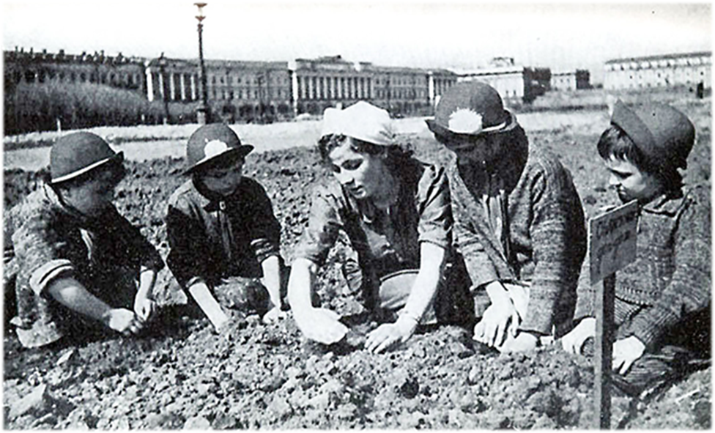
Массово издавались брошюры, где рассказывали, как обрабатывать землю, выращивать овощи, какие дикие травы подходят для употребления в пищу, как сварить суп из крапивы, как из высушенного и измельченного корня одуванчика сделать заменитель кофе.
Хвоя. Это была не только еда, а источник витамина С. Из неё варили напиток, который спасал людей от цинги.
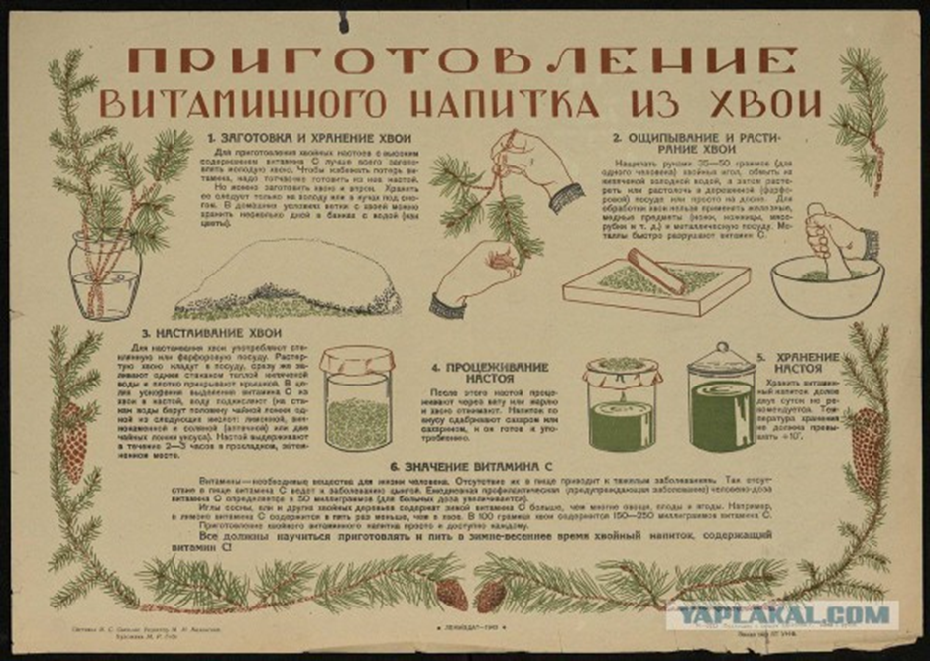

- Паёк блокадного Ленинграда.
Блокадный паек был очень скудным, даже чтобы поесть один раз, а он выдавался людям на целый день. По рассказам ветеранов-блокадников, кусок хлеба, выдаваемый на человека, был не больше спичечного коробка. Да и состоял он из опилок, соды, бумаги и лишь малой части муки. Из-за этого хлеб был черствым и горьким на вкус, но выбирать не приходилось.
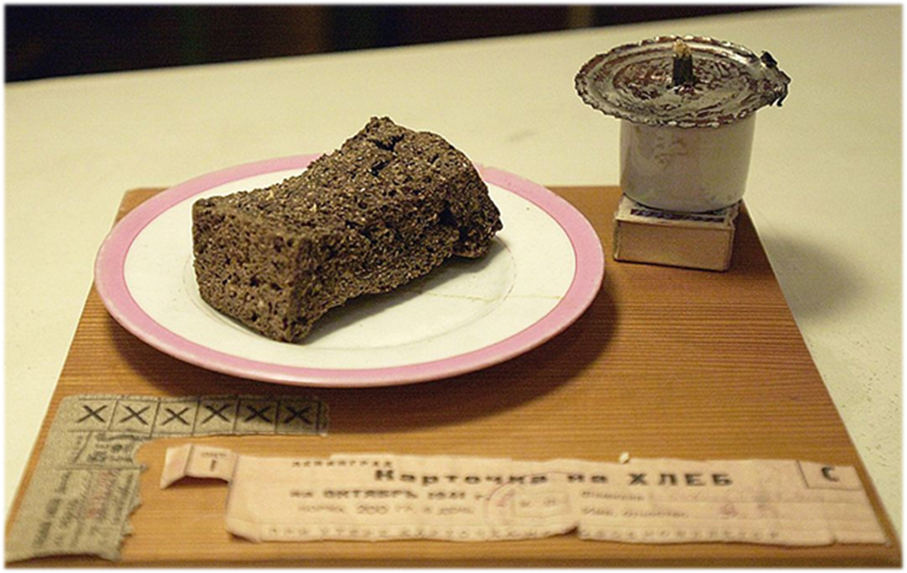
В некоторых семьях были установлены правила один кусочек хлеба на завтрак и на ужин и два – на обед. Съедать сразу все взрослые детям попросту запрещали. В качестве доказательства эффективности такого метода женщина рассказывает про мать и трех детей, проживавших в соседней квартире. Они, едва выкупали хлеб, тут же его съедали. Все они умерли, кроме младшей дочери.
- Детский вклад в освобождение Ленинграда.
Дети с большим энтузиазмом откликнулись на призыв о помощи со стороны местной власти. Они собирали металлолом для изготовления военной техники и снарядов, емкости для горючих смесей, теплые вещи для красноармейцев, а также помогали медикам в больницах.
Ребята дежурили на крышах зданий, готовые в любой момент потушить падающие зажигательные бомбы и тем самым спасти постройки от возгорания. «Часовые ленинградских крыш» – такое прозвище они получили в народе.

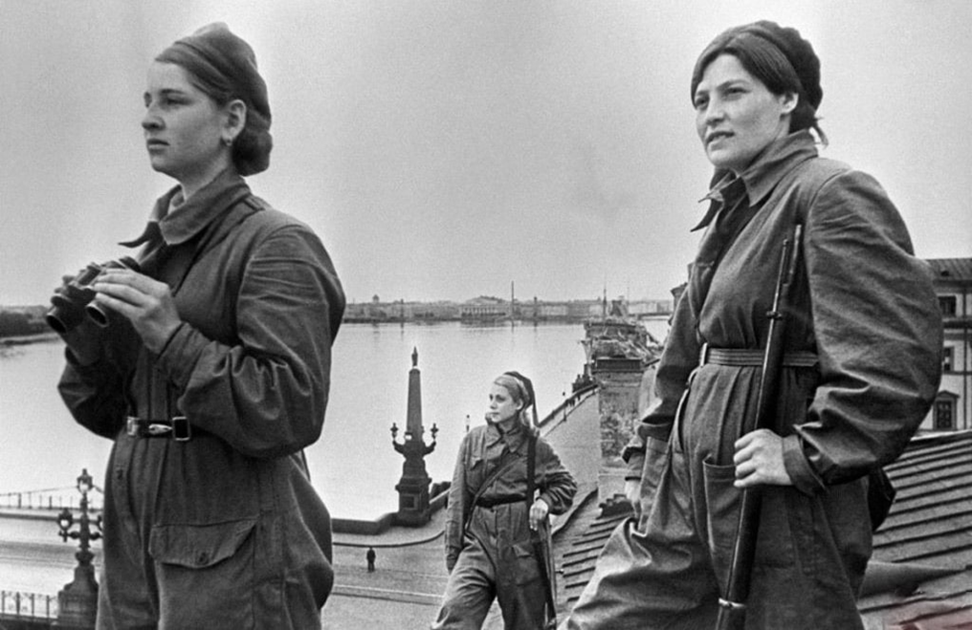
Когда во время бомбежек все убегали в укрытия, «часовые», наоборот, поднимались на крыши, для тушения падающих снарядов. Кроме этого измучанные и обессиленные дети становились изготавливали на токарных станках боеприпасы, рыли окопы и строили различные укрепления.
За годы блокады Ленинграда погибло огромное количество детей, которые своими действиями воодушевляли взрослых и солдат.
- Правила передвижения в городе.
Эффективность немецких бомбардировок в Ленинграде оказалась не такой высокой, как было запланировано противником. Во многом это заслуга бойцов ПВО и добровольцев, дежуривших на крышах домов. Однако, свою роль сыграла и подготовленность ленинградцев, которые знали, как следует действовать во время воздушной тревоги, где находится ближайшее бомбоубежище, а также о том, какой путь является безопасным.
До сих пор на некоторых улицах Санкт-Петербурга можно увидеть таблички с надписями: «Граждане! При артобстреле эта сторона улицы наиболее опасна!». Благодаря тому, что жители Северной столицы придерживались упомянутых правил, людские потери от бомбардировок оказались минимальными.

- Дорога жизни.
Единственным дорожным сообщением между Ленинградом и остальным миром оказалось Ладожское озеро. Прямо вдоль побережья озера спешно разгружали доставленные продукты, поскольку Дорога жизни постоянно обстреливалась немцами.
Советским солдатам удавалось привести только незначительную часть продовольствия, однако если бы не это, смертность горожан оказалась бы в разы больше.
Зимой, когда судна не могли привозить товар, грузовые машины доставляли продовольствие прямо по льду. Интересен факт, что в город грузовики везли продукты, а обратно вывозили людей. При этом, немало, машин проваливались под лед и шли на дно.
- А теперь( преподаватель обращается к обучающимся),- почтим память минутой молчания (обучающиеся встают).
- После минуты молчания предлагаю написать письмо вашему сверстнику в блокадный Ленинград.
Обучающие берут листы бумаги, ручки и пишут письма. В конце мероприятия читают друг другу.

Заключение
Проведя данное мероприятие, обучающиеся, расширили кругозор и познакомились с известными фактами ВОВ, а именно блокадой Ленинграда.
Положительные аспекты данного мероприятия сводятся на развитие чувства патриотизма, ответственности, сострадания, уважения к старшим.
Во время изложения фактов обучающиеся, внимательно слушали преподавателя, активно приняли участи в написании писем сверстникам в блокадный Ленинград, выражали желание помочь друг другу, в написании писем.
Эмоциональное состояние у обучающихся, повысилось, возникло чувство самосовершенствования и самовыражения.
Данное мероприятие положительно повлияло на развитие патриотизма у обучающихся.

Список использованных источников.
1. https://iz.ru/838226/arsenii-zamostianov/podvig-i-bol-geroicheskie-872-dnia-blokadnogo-leningrada;
2. https://ru.wikipedia.org/wiki/Блокада_Ленинграда;
3. http://cgon.rospotrebnadzor.ru/content/33/3954/;
4. https://yandex.ru/images/search?text=блокада%20ленинграда&stype=image&lr=4&parent-reqid=1643216706844498-10794431855857636640-sas6-5250-e7c-sas-l7-balancer-8080-BAL-4589&source=wiz;

